Грибы
Цели и задачи: Расширить знания детей о грибах; отметить их многообразие, значение; учить видеть взаимосвязи в природе; воспитывать бережное отношение к грибам, к природе.
Оборудование: картины с изображением разных видов леса (березовая роща, сосновый бор, дубрава, осинник); муляжи грибов, рисунки детей.
Ход урока
I. Организационный момент
Учитель:
«На любимый наш урок
Прозвенел уже звонок.
Мы посмотрим: всё ль в порядке:
Книги, ручки и тетрадки.
Дневники лежат на месте.
Мы сегодня будем вместе
Слушать, думать, отвечать.
Что ж, пора урок начать.»
II. Проверка домашнего задания
Упражнение по развитию памяти.
Вспомним, как называется лес, где растут одни березы? (березняк)
Как называется лес, где растут одни осины? (осинник)
В каком лесу растут одни ели? (ельник)
Что такое тайга? (хвойный лес)
Какой лес называется смешанным? (хвойные и лиственные деревья)
III Изучение нового материала
Учитель:
«Открыли тетради, записали число и тему.»

Угадайте загадки:
Встала шапка из травы, нет под шапкой головы. (гриб)
Нет грибов дружней чем эти,
Знают взрослые и дети,
На пеньках растут в лесу,
Как веснушки на носу
(опята)
Под деревцем, под осинкой
Стоит мальчик-спальчик,
На нем серый кафтанчик,
Красная шапочка
(подосиновик)
Очень дружные сестрички,
Ходят в рыженьких беретах,
Осень в лес приносят летом
(лисички)
Учитель:
Кто из вас ходил в лес за грибами?
Какие грибы вы знаете?
Какие части гриба вы можете назвать?
Учитель рисует на доске, а дети в тетрадях строение гриба.
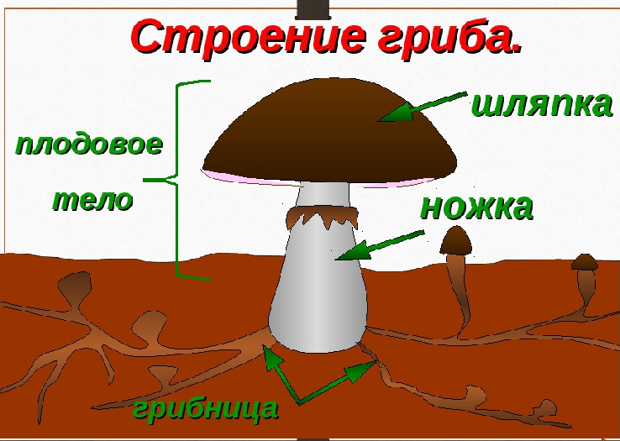
Учитель:
«У всех ли грибов есть эти части? Показывает детям кусочек хлеба с плесенью и говорит о том, что есть много грибов, которые мы не видим и полезных и вредных: пеницилл, дрожжи, грибок ногтей.
Сегодня на уроке мы говорим о грибах. Вы узнали, какое строение имеет гриб. А теперь мы узнаем, что все грибы делятся на съедобные и несъедобные. Как правильно собирать грибы? Какую пользу приносят грибы? Для этого мы прочитаем параграф».
Дети читают.
Учитель:
«Только очень внимательные ученики запомнят секрет того, как растут грибы, какие условия им нужны для роста. Где чаще всего растут грибы? (под деревом)».
Учитель знакомит детей с симбиозом. (полезное сожительство гриба и дерева)
Поупражняемся в составлении слов из букв. (названия грибов) ИГРА—НАЗВАТЬ ГРИБ ПО ОПИСАНИЮ:1ЭТОТ ГРИБ МОЖНО НАЙТИ В БЕРЕЗОВОЙ РОЩЕ. НОЖКА У НЕГО БЕЛОГО ЦВЕТА С СЕРЫМ НАЛЕТОМ, А ШЛЯПКА БУРАЯ(ПОДБЕРЕЗОВИК) 2ЦАРЬ ГРИБОВ НА ТОЛСТОЙ НОЖКЕ С КОРИЧНЕВОЙ ШЛЯПКОЙ(БЕЛЫЙ) 3САМЫЙ ОПАСНЫЙ ГРИБ—ШЛЯПКА КРАСНАЯ С БЕЛЫМИ ГОРОШКАМИ(МУХОМОР) 4ЕГО МОЖНО НАЙТИ В ОСИННИКЕ—ШЛЯПКА КРАСНАЯ, А НОЖКА СЕРОВАТО- БЕЛАЯ(ПОДОСИНОВИК).

IV Закрепление
Учитель: «Что можно приготовить из грибов? (суп, пирог, салат, высушить, засолить и т. д.)
Назовите основные части гриба?
Назовите съедобные и несъедобные грибы?»
Поиграем. Отвечаем только «Да» или «Нет».
Учитель:
Ложные опята и бледная поганка съедобные? (нет)
Рыжики, лисички съедобные? (да)
Может ли гриб вырасти на дереве (да)
Может ли гриб дерево съесть? (да)
Самый ядовитый гриб – Мухомор? (да)
Съедобны ли сыроежки (да)
V Итог
Сегодня мы говорили о грибах. Грибы очень важны для обитателей леса (белок, лосей, оленей, медведей). Как правильно собирать грибы (осторожно срезать, не повреждая мох вокруг). Надеюсь, что вы будете заботливо и бережно относится к дарам природы.
Задание на дом: параграф. Учитель ставит оценки и объясняет, кому снижена оценка и почему. Урок окончен.

